中国铁矿石价格指数（CIOPI）

中国钢铁工业协会 2017年3月31日印发

一、进口铁矿石价格（OPI）
3月31日，直接进口铁矿石62%品位干基粉矿到岸价格为79.75美元/吨（即1.2863美元/吨度），环比每吨下降0.95美元，降幅为1.18%；当月平均价格为86.40美元/吨。
3月31日，现货贸易进口铁矿石62%品位干基粉矿人民币含税价格为672.71元/吨，环比每吨下降4.55元，降幅为0.67%，当月平均价格为723.80元/吨。
3月31日，直接进口铁矿石58%品位干基粉矿到岸价格为68.50美元/吨（即1.1810美元/吨度），环比每吨下降0.71美元，降幅为1.03%；当月平均价格为75.69美元/吨。
3月31日，现货贸易进口铁矿石58%品位干基粉矿人民币含税价格为562.74元/吨，环比每吨下降4.72元，降幅为0.83%，当月平均价格为616.81元/吨。
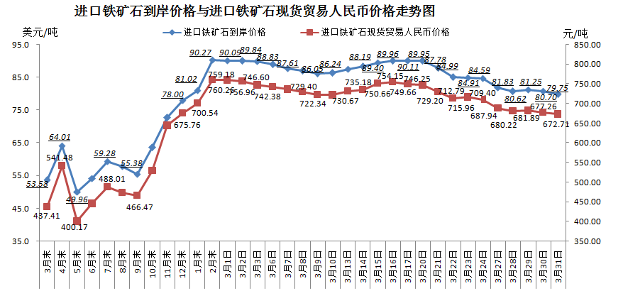
二、国产铁矿石价格
3月31日，国产铁矿石62%品位干基铁精矿含税价格为686.10元/吨，环比持平；比进口铁矿石高13.39元/吨，升幅为1.99%；当月平均价格为689.99元/吨，比进口铁矿石低33.81元/吨，降幅为4.67%。
3月31日，国产铁矿石65%品位干基铁精矿含税价格为746.43元/吨，环比持平；当月平均价格为750.97元/吨。
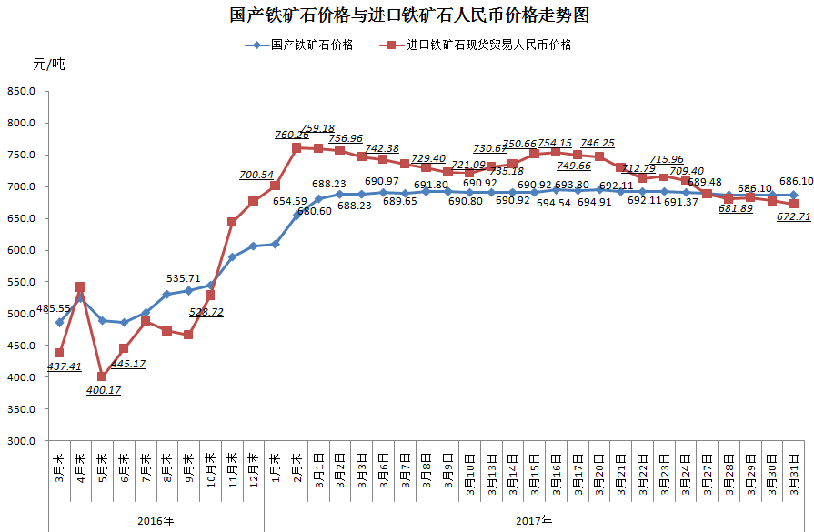
三、中国铁矿石价格指数（CIOPI）
3月31日，中国铁矿石价格指数（CIOPI）290.72点，环比下降2.96点，降幅为1.01%。其中：国产铁矿石价格指数为266.63点，环比持平；进口铁矿石价格指数为295.26点，环比下降3.52点，降幅为1.18%。
